**Správa Krkonošského národního parku**

Dobrovského 3r 54 3 01 Vrchlabí IČ 00088455 DIČ CZ00088455

Bankovní spojení:

tel (+420) 499 456 111, fax (+420)499 422 095

e-mail podatelna@krnap cz. wwwkrnap cz

Dodavatel: HYDRO-M s.r.o

Dolní Dvůr 105

Dolní Dvůr 54342

\C 27512819

**Objednávka č. OBJR-34-701/2024 Nadřazený dokument č SMLR-30-6/2024**

**Dodací adresa:** *(je-li odlišná od sidla Sprěvy KRNAP)*

**Předmět objednávky:**

N006/24/V00018999

Těžba dříví s přiblížením na OM (kuň, UKT) na UP 34 dle ZL 22/34/2/2024

**Datum plnění od:** 4.7.2024

**Datum plnění do:** 2 9.2024

**Předběžná cena:** 127 240,00 Kč bez DPH

**Příjemce (útvar):** Územní pracoviště Černý Důl

**Kontaktní osoba:**

**Příkazce operace:** Závodský Hubert, Ing. Datum a podpis:

**Správce rozpočtu:** Datum a podpis:

*C-*

Objednávka je vyhotovena 2x - 1x pro odběratele, 1x pro dodavatele

Na fakturu uveďte výše uvedené číslo objednávky, jinak nebude uhrazena Elektronické faktury zasílejte na adresu [**faktury@krnap.cz**](mailto:faktury@krnap.cz)

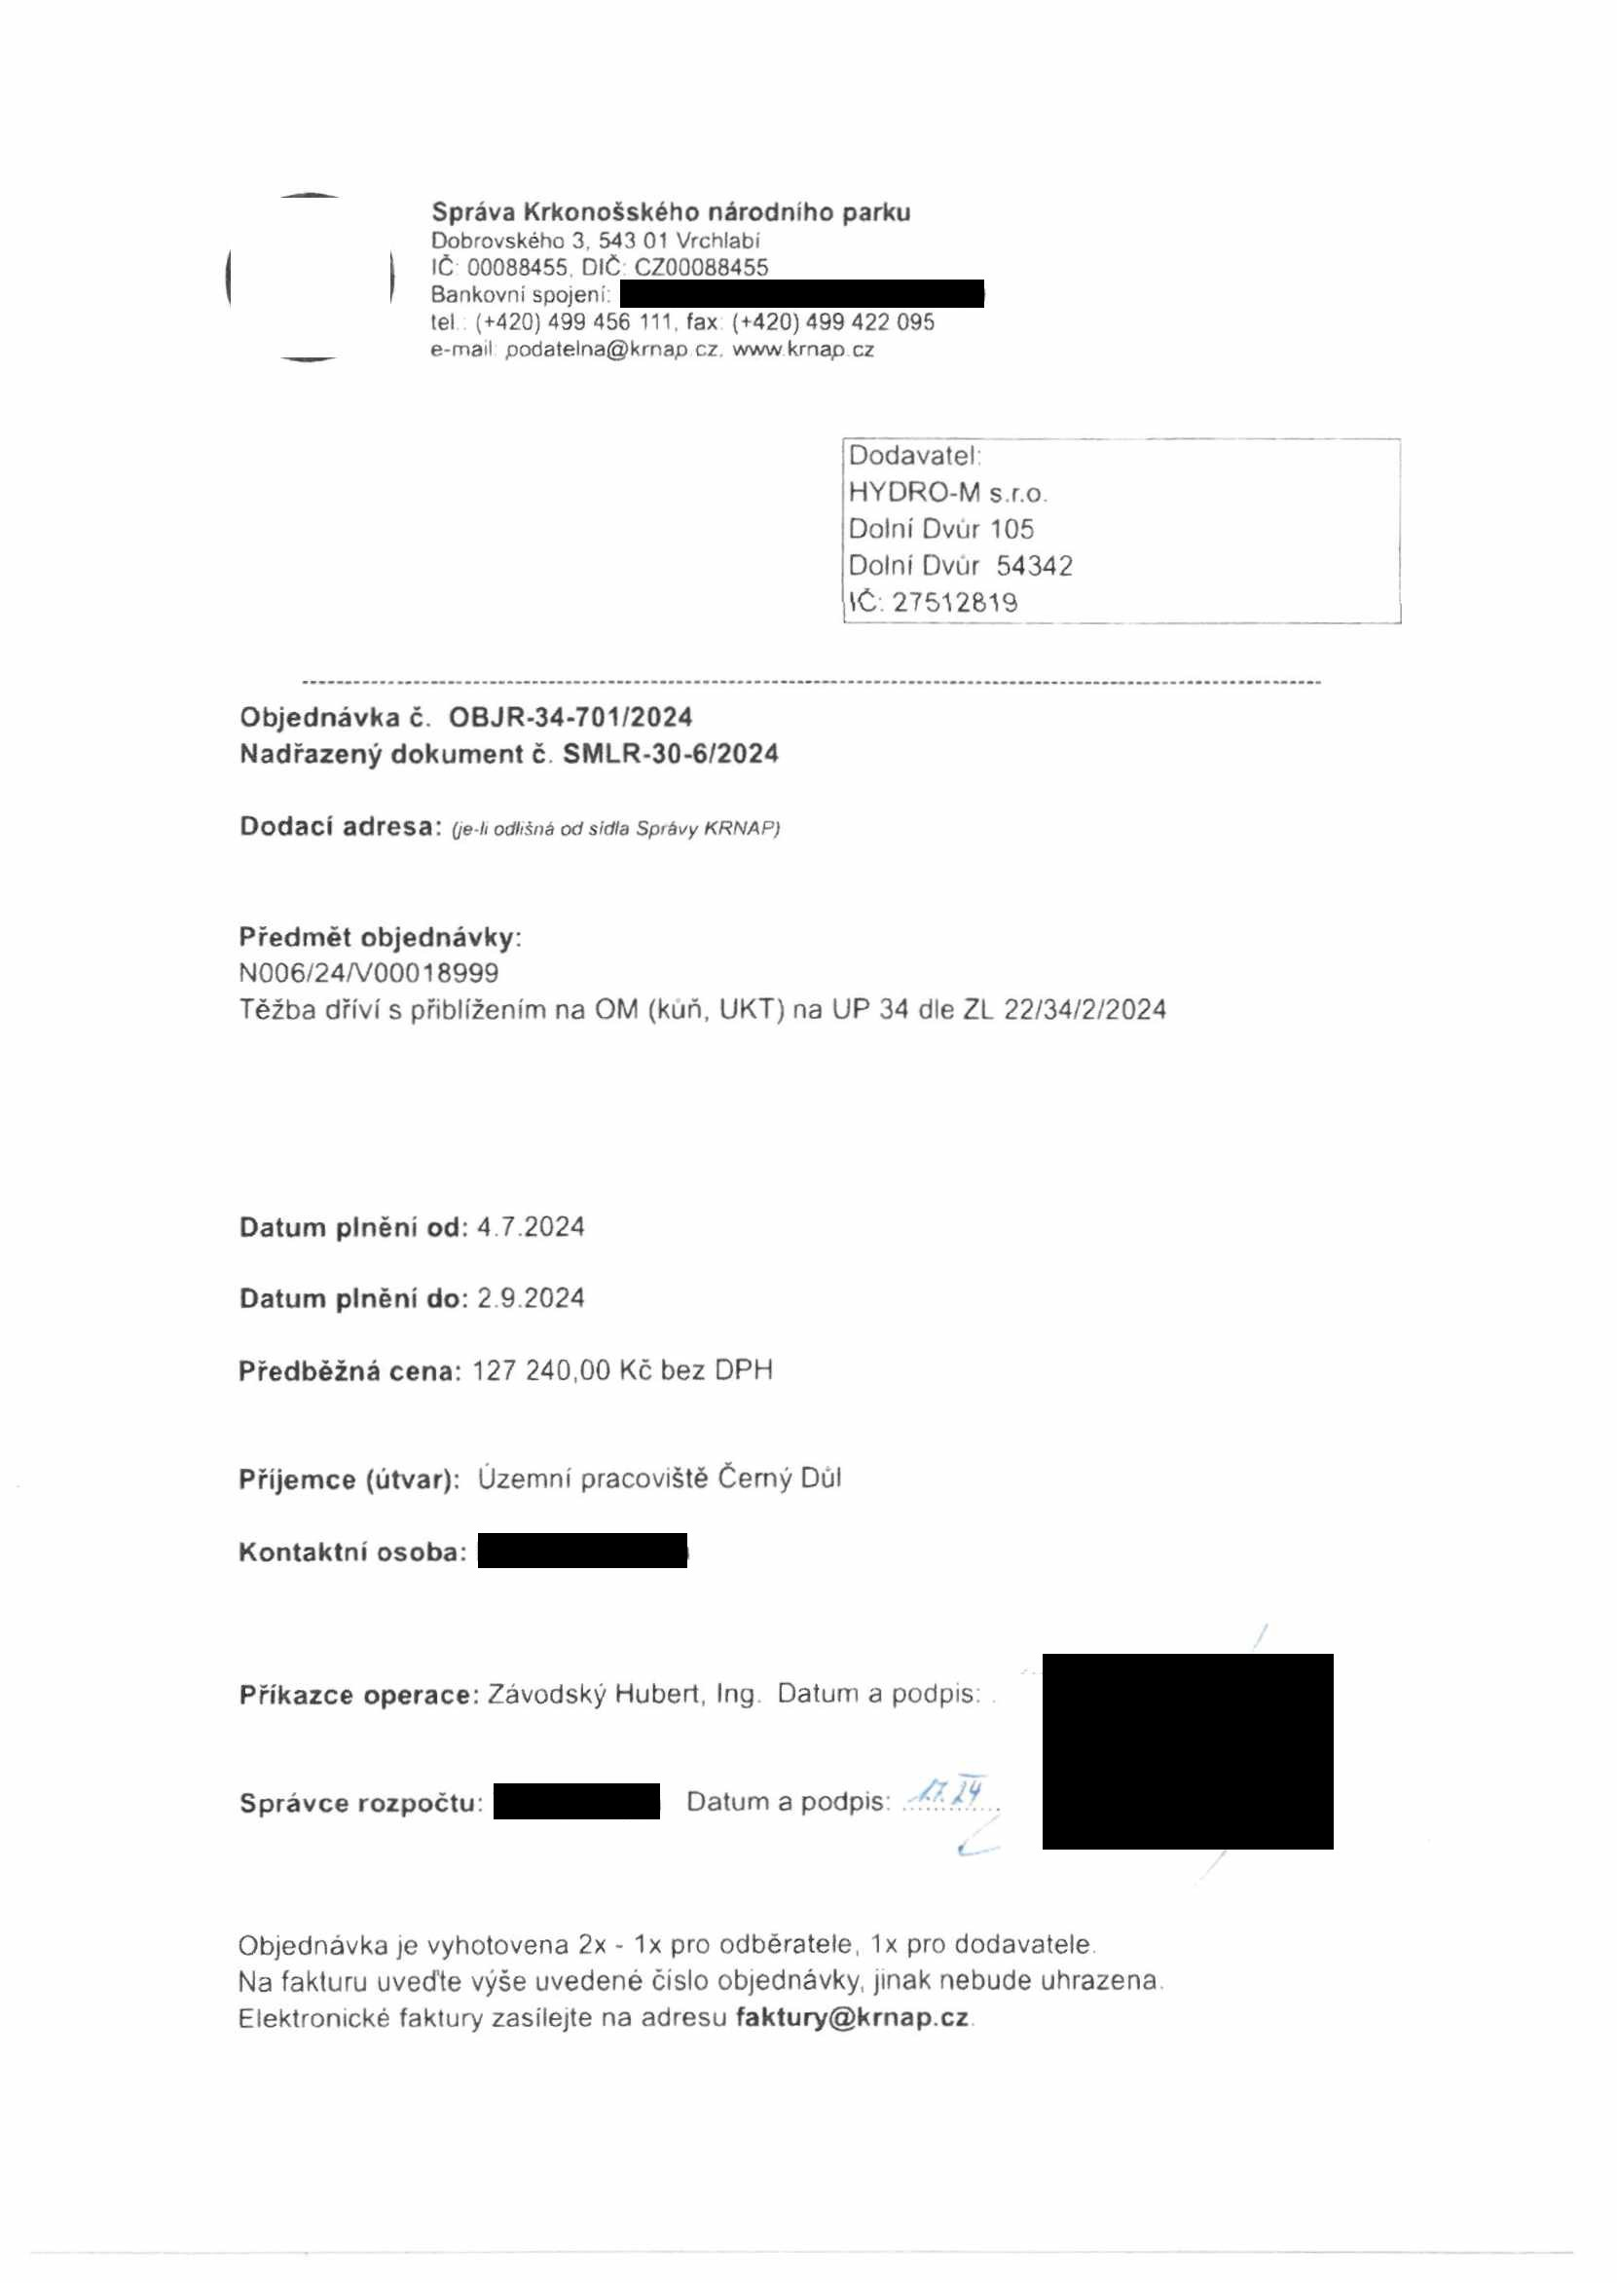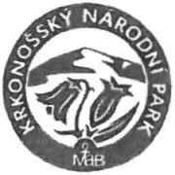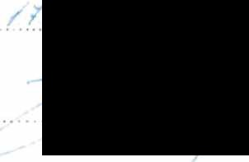

**Správa Krkonošského národního parku**

Dobrovského 3, 543 01 Vrchlabí IČ 00088455 DIČ CZ00088455

Bankovní spojeni

tel. (+420)499 456 111, fax (+420)499 422 095

e-maii. podatelna@krnap cz, wwwkrnap cz

Specifikace předmětu objednávky.

V případě, že zhotovitel bude v prodlení s poskytnutím plnění (realizací požadovaných těžebních (pěstebních) činností) o více jak *7* kalendářních dnu oproti termínu stanovenému v prováděcí smlouvě, zavazuje se zhotovitel uhradit objednateli jednorázovou smluvní pokutu ve výši 3 % z celkové ceny za provedení těžebních činností uvedené v prováděcí smlouvě (zhotovitelem akceptované objednávce) Tím však jeho povinnost splnit dílo ve sjednaném rozsahu (provést těžební činnosti) není dotčena a dílo musí provést v dodatečně objednatelem stanovené přiměřené Ihutě. Dobu plnění je možné upravit dohodou smluvních stran, pokud nastanou okolnosti vylučující provedení díla ve sjednaném terminu.

Zhotovitel je rovněž povinen uhradit objednateli smluvní pokutu ve výši 3% z celkové ceny plnění dle prováděcí smlouvy též v případě, že podstatným způsobem poruší svoje povinnosti stanovené touto dohodou, příp prováděcí smlouvou.

Změny této objednávky mohou být pouze písemně odsouhlasené oběma stranami

Dodavatel souhlasí se zveřejněním této objednávky v registru smluv, je-li výše objednávky vyšší něž 50 tisíc Kč bez DPH

V *JfaltóJks*..................... dne

Souhlasím. Za dodavatele: HYDRO-M s.r.o

Dolní Dvůr 105

Dolní Dvůr 54342

IČ: 27512819

Jméno a příjmení podepisujícího, pozice:

Podpis

